|  |
| --- |
| **NOME DO ALUNO(A) :** |
| **TURMA:** |

PORTUGUÊS

Meu amigo José estuda à noite. Nesta oração o tipo de sujeito é:

a) indeterminado

b) composto

c) simples

d) desinencial

e) inexistente

"Entusiasmo, garbo e disciplina caracterizaram o desfile." Nesta oração o tipo de sujeito é:

a) indeterminado

b) composto

c) oração sem sujeito

d) simples

e) oculto

Leia as expressões destacadas na seguinte passagem: “E comecei a sentir falta **das pequenas brigas** por causa do tempero na salada – **o meu jeito de querer bem.”**

Tais expressões exercem, respectivamente, a função sintática de:

a) objeto indireto e aposto

b) objeto indireto e predicativo do sujeito

c ) complemento nominal e adjunto adverbial de modo

d ) complemento nominal e aposto

e ) adjunto adnominal e adjunto adverbial de modo

Em “Não eram tais palavras compatíveis **com a sua posição**”, o termo em destaque é:

a) complemento nominal

b) objeto indireto

c) objeto direto

d) sujeito

e) agente da passiva

Em “Passamos então nós dois, privilegiadas criaturas, a regalar-nos com a mesa…”, a função sintática do termo sublinhado é:

a) sujeito

b) objeto direto

c) aposto

d) adjunto adverbial

e) vocativo

Dê a função sintática do termo destacado em: “Não digo nada de minha tia materna, Dona Emerenciana“:

a) sujeito

b) objeto direto

c) objeto indireto

d) adjunto adverbial

e) vocativo

“O Brasil jovem está curtindo o vestibular.”

Os termos destacados no período acima são, respectivamente:

a) adjunto adverbial e objeto direto

b) predicativo do sujeito e objeto direto

c) adjunto adnominal e complemento nominal

d) adjunto adnominal e objeto direto

e) adjunto adverbial e predicativo do sujeito

Os termos sublinhados no trecho “O pobre índio, tímido, não se animava a chegar-se a casa, senão quando via de longe a D. Antônio de Mariz passeando sobre a explanada“, desempenham, respectivamente, as funções de:

a) objeto direto, sujeito e adjunto adverbial

b) sujeito, objeto direto preposicionado e objeto indireto

c) sujeito, objeto direto preposicionado e adjunto adverbial

d) sujeito, objeto indireto e adjunto adverbial

e) sujeito, objeto indireto e objeto indireto

Nosso professor querido ensina bem!

Os termos grifados exercem a função sintática de

a) Complemento nominal

b) Agente da passiva

c) Adjunto adnominal

d) Adjunto Adverbial

e) aposto

Talvez comecemos a entender este assunto.

A função sintática do termo grifado é:

a) Complemento nominal

b) Agente da passiva

c) Adjunto adnominal

d) Adjunto Adverbial

e) Aposto

BIOLOGIA

1. A vida na terra somente é possível porque existem plantas verdes. Por que as plantas verdes são tão importantes?

a) As plantas verdes são seres heterótrofos que se alimentam de celulose e a transformam em alimentos assimiláveis por outros seres.

b) As plantas verdes realizam fotossíntese, em que absorvem oxigênio e produzem gás carbônico.

c) As plantas verdes são seres autótrofos, que produzem alimentos para o consumo próprio e de outros seres a partir de substâncias inorgânicas e energia.

d) Embora não possuam celulose, as plantas verdes são grandemente utilizadas pela população na produção de móveis e papel.

e) As plantas verdes possuem cloroplastos, organelas em que se realiza a transformação de celulose em alimentos, para a própria planta e para outros seres

Células de certos organismos possuem organelas que produzem ATPs e os utilizam da síntese de substância orgânica a partir de dióxido de carbono. Essas organelas são:

a) os lisossomos

b) os mitocôndrios

c) os cloroplastos

d) o sistema de Golgi

e) os nucléolos

A Fotossíntese é um processo que “produz” a energia necessária ao início da cadeia alimentar, daí a incontestável importância das plantas para a manutenção da vida no planeta. Durante a fotossíntese, a energia luminosa é absorvida pela clorofila e, posteriormente, transformada em energia química. Para isso as plantas precisam consumir __________ e __________ para produzir __________ e ao final liberar __________. A alternativa que contém a sequência que preenche corretamente e na ordem as lacunas do texto anterior é:

a) água, CO2, glicose e oxigênio.

b) CO2, oxigênio, glicose e água.

c) glicose, água, CO2 e oxigênio.

d) água, glicose, oxigênio e CO2.

e) glicose, oxigênio, CO2 e energia.

A capacidade de certos organismos realizarem a fotossíntese possibilita

a) a ocorrência de vida no fundo escuro dos oceanos, uma vez que as algas ali existentes realizam a fotossíntese.

b) o acúmulo de CO2 na atmosfera, uma vez que a fotossíntese é um processo produtor desse gás.

c) a existência dos vários ecossistemas, uma vez que os níveis tróficos das cadeias alimentares dependem direta ou indiretamente dos produtores.

d) a liberação de O2 durante a noite, pois é na fase escura da fotossíntese que esse gás é produzido.

e) a quebra de moléculas orgânicas com liberação da energia contida nas ligações químicas.

A figura abaixo representa uma organela citoplasmática, responsável por um dos processos mais importantes para a manutenção da vida neste planeta. A organela representada é

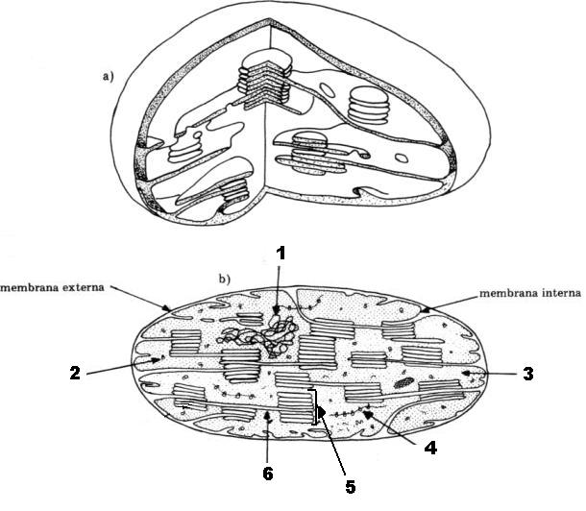

a) uma mitocôndria, que é responsável pelas reações do ciclo de Krebs que ocorre na estrutura 3 e pelas reações da fosforilação oxidativa que ocorrem na estrutura 6.

b) uma mitocôndria, onde as estruturas 1, 2 e 4 têm intima relação funcional, pois 1 corresponde ao DNA, responsável pela síntese de RNAr presente na estrutura 2 (ribossomos) que forma o polissoma representado na estrutura 4.

c) um cloroplasto, estrutura bimembranosa, na qual a membrana interna origina as cristas indicadas pela estrutura 6 e a matriz indicado na estrutura 3.

d) um cloroplasto, que é responsável pelo processo de fotossíntese, onde substâncias orgânicas são sintetizadas a partir de substâncias inorgânicas utilizando-se energia dos fótons da luz solar.

e) uma mitocôndria, estrutura bimembranosa, na qual a membrana interna origina as lamelas mitocondriais indicadas pela seta 6 e os tilacóides indicados pela seta 5.

GEOGRAFIA

1. Chamamos de agentes exógenos ou externos os elementos da natureza que realizam o trabalho de transformar as estruturas físicas e químicas das rochas e transportar, seja a curtas, médias ou longas distâncias, os fragmentos dessas rochas que eles são capazes de desgastar. Entre os principais agente exógenos ou externos temos as chuvas, os ventos, os rios, os mares e o gelo.

(extraído de http://conceitosetemas.blogspot.com).

O trecho acima refere-se a:

a) ciclo das rochas

b) diagênese

c) bacias sedimentares

d) fatores abióticos

e) intemperismo

Observe a imagem:

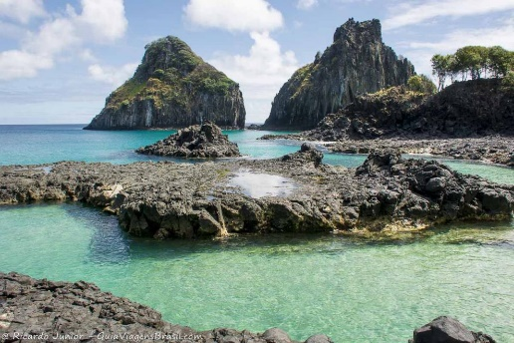

As formações rochosas em destaque na imagem, sofreram com o intemperismo, que é um tipo de agente de transformação de relevo caracterizado por atuar através de processos químicos, físicos e biológicos, transformando as rochas. O tipo de rocha formada pela ação do intemperismo é a:

a) ígnea

b) sedimentar

c) granítica

d) metamórfica

e) magmática

E, mais do que tudo, a Gruta do Maquiné, tão inesperadamente grande, com seus sete salões encobertos, diversos, seus enfeites de tantas cores e tantos formatos de sonho, rebrilhando de risos de luz. Ali dentro a gente se esquecia numa admiração esquisita, mais forte que o juízo de cada um, com mais glória resplandecente do que uma festa, do que uma igreja.” João Guimarães Rosa

Disponível em: <http://mondego.com.br/gruta-do-maquine/>. Acesso em: 29 out. 2015.



A imagem apresenta uma das feições pendentes no teto de cavernas

a) aluviais.

b) calcárias.

c) graníticas.

d) tectônicas.

e) vulcânicas.

Chamamos de agentes exógenos ou externos os elementos da natureza que realizam o trabalho de transformar as estruturas físicas e químicas das rochas e transportar, seja a curtas, médias ou longas distâncias, os fragmentos dessas rochas que eles são capazes de desgastar. Entre os principais agente exógenos ou externos temos as chuvas, os ventos, os rios, os mares e o gelo.

(extraído de <http://conceitosetemas.blogspot.com>).

O trecho acima refere-se a(o)

a) ciclo das rochas

b) diagênese

c) bacias sedimentares

d) fatores abióticos

e) intemperismo

Água mole em pedra dura

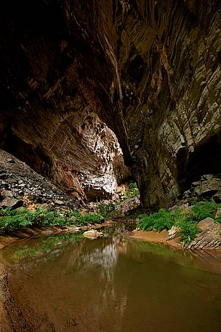A maioria das cavernas é formada pela reação química entre a água e a rocha. Tudo começa com as chuvas coletando gás carbônico da atmosfera e do solo. Em contato com a água, o gás forma um ácido capaz de dissolver até pedras impermeáveis e extremamente resistentes à erosão. Esse processo, associado à ação de rios subterrâneos, vai abrindo fendas no solo e em centenas de milhares de anos acabam esculpindo imensas galerias. Foi essa corrosão que criou o belo relevo rochoso à direita, na Gruta do Janelão, em Januária, MG. A mesma decomposição geológica gera sais, como o carbonato de cálcio, que são transportados e depositados em outras regiões. Eles, então, dão origem a novas pedras, como na Caverna do Diabo, em Eldorado Paulista, SP. Essas pedras formam estalactites, quando descem do teto, e estalagmites, quando se erguem do chão.

Superinteressante, maio de 2001. Disponível em: [super.abril.com.br](http://super.abril.com.br/ciencia/surpresas-subterraneas-442123.shtml) [com adaptações].

Sobre o processo de formação das cavernas, descrito acima, assinale o que for correto:

a) é uma consequência da ação endógena de transformação dos relevos, o que é evidenciado no trecho: “*esse processo, associado à ação de rios subterrâneos, vai abrindo fendas no solo*”.

b) é uma consequência da ação do tectonismo, o que se torna evidente no texto quando esse afirma que “A mesma decomposição geológica gera sais, como o carbonato de cálcio, que são transportados e depositados em outras regiões”.

c) trata-se de uma consequência da ação dos agentes exógenos de transformação do relevo, o que se percebe no seguinte trecho do texto: “e*m contato com a água, o gás forma um ácido capaz de dissolver até pedras impermeáveis e extremamente resistentes à erosão*”.

d) trata-se de um processo que origina novos tipos de relevo, ou seja, é um processo de formação e não de transformação da superfície, o que se faz evidente em: “*eles, então, dão origem a novas pedras, como as vistas acima, na Caverna do Diabo, em Eldorado Paulista, SP*”.

e) está ligada à ação de gêiseres, força exógena composta por águas termais altamente corrosivas, já que trata-se bases e ácidos que em contato com a atmosfera promove o aparecimento de gases tóxicos, agentes diretos da modelação do relevo.